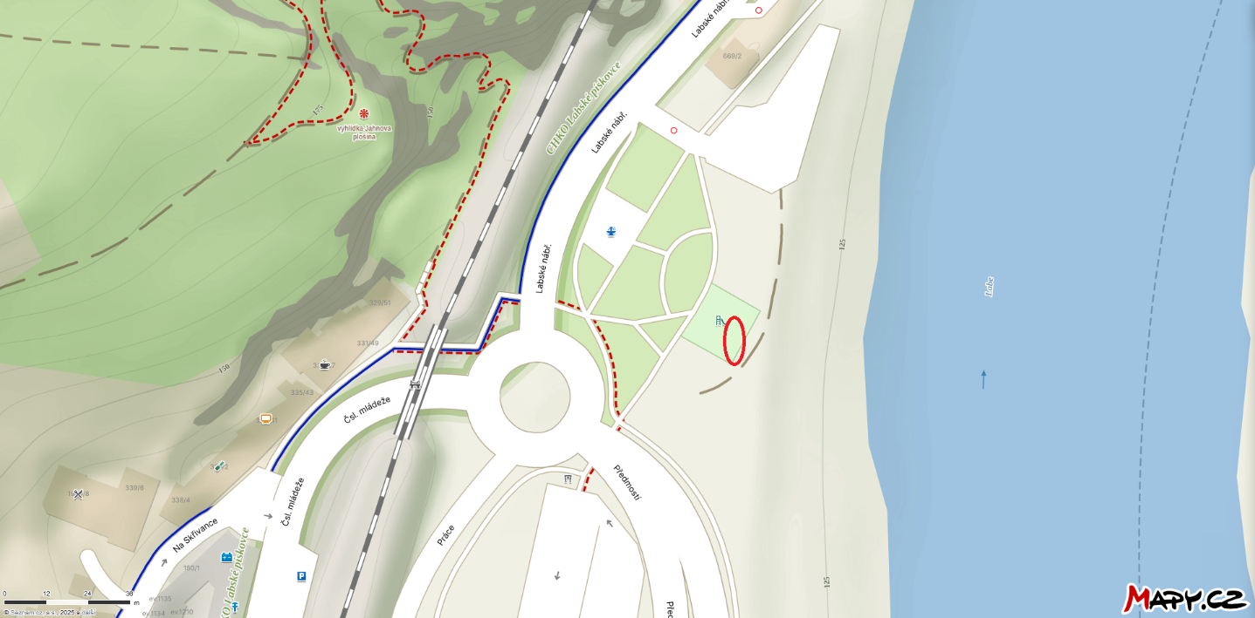

Lanovka na hřišti ulice Labské nábřeží, p.č.403/5 a p.č.403/6 k.ú. Podmokly

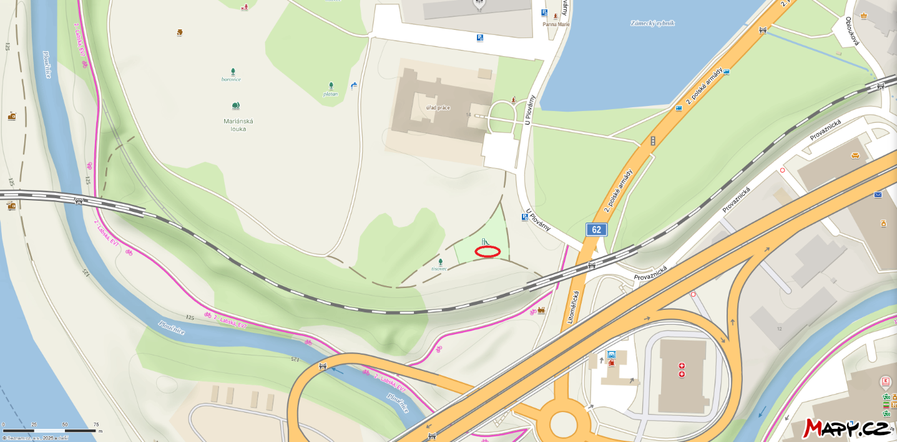

Lanovka na hřišti ulice U Plovárny, p.č. 2395/49 k.ú.Děčín